

**Dagsorden**

Ved generalforsamling til Askim Travselskap 2019. 24.01.2020

• Godkjenning av innkalling

• Valg av dirigent

• Årsberetning

• Revidert regnskap

•Fastsettelse av medlemskontingent

•Innkomne forslag

•Valg

* Styremedlemmer med leder og nestleder
* Varamedlemmer til styret
* To revisorer med 1 varamedlem
* Valgkomite

•Årets hest i Askim Travselskap



**Årsberetning for Askim Travselskap 2019**

Stiftet 30. april 1943

Styret i Askim Travselskap 2019:

Formann: Atle Garseg

Nestformann: Linn Anita Stenseth Gaustad

Sekretær: Hege Bergheim

Kasserer : Marit Mathisen

Styremedlem : Diana Olsson

Vara : Per Arne Schau

Styret har avholdt 5 styremøter i 2019

Det har ikke vært så stor aktivitet i året som har gått, og vi jobber med å få til mer i 2020

Ved inngangen til 2019 hadde laget 46 aktive medlemmer, pr 31.12.2019 har vi 38 aktive medlemmer.

Vi får fremdeles inn en del penger på Grasrotandelen (se regnskap)

**23.03.2019** arrangerte vi Unionsfest igjen sammen med Eidsberg Travkjørerselskap, Lysern Travselskap og Skiptvet travselskap.

Festen gikk med et fint overskudd (se regnskap)

Medlemskontingenten 2020 foreslås å holdes som 2019 på 250,-

Et par av styrets medlemmer har deltatt på ledermøtet på Momarken

Leder og sekretær var på utvidet lagledermøte på Momarken ang. Momarkens framtid i forhold til Norsk trav AS.

Hvor løpsdager/løps utskrivinger/premier også var tema.

Antall hester til start i 2019, eid av lagets medlemmer var 13 stk

Askim travselskaps hjemmeside finner dere på [www.travsport.no/askimtrav](http://www.travsport.no/askimtrav)

**Valg**

**Valgkomiteens forslag til styre 2020**

Formann : Atle Garseg

Nestformann: Linn Anita Stenseth Gaustad

Sekretær : Hege Bergheim

Kasserer : Marit Mathisen

Styremedlem : Diana Olsson

Varamedlem : Birgit Meland

Alle de forespurte har sagt seg villig til valg.

Revisorer 2020: Diana Olsson og Geir Østreng

**Valgkomite:**

Kristin Wattum Haugen

Stig Bye (1 år igjen)

Per Arne Schau (1 år igjen)

Valgkomiteen velges for 3 år av gangen

**Eventuelt:** Info fra leder

Fremdrift sammenslåing.

Hva skjer med Trippestadbanen ?

**Årets hest i Askim Travselskap 2019**

**Kaldblods:**

**Dæmro Kjempen (6)** – **eid av Stig og Hanne Bye. Trener: Stig Bye.**

6-årsvallaken startet 16 ganger i 2019 og hadde en sterk sesong med fire seirer, fire andreplasser og to tredjeplasser. Innkjørt ble det 147 000 kroner. Rekorden ble forbedret til 1.25,9am.

Dæmro Kjempen innledet sesongen meget bra. Vant to løp på Bjerke i januar og var på trippelen i sine sju første starter for sesongen. Rekorden 25,9am noterte han da han ble toer på Momarken 9. april. De to siste seirene hans kom på Drammen og Jarlsberg i oktober. På sitt beste har Dæmro Kjempen var en av de bedre hestene i sitt grunnlag som er oppe i 328 500 kroner ved årsslutt.

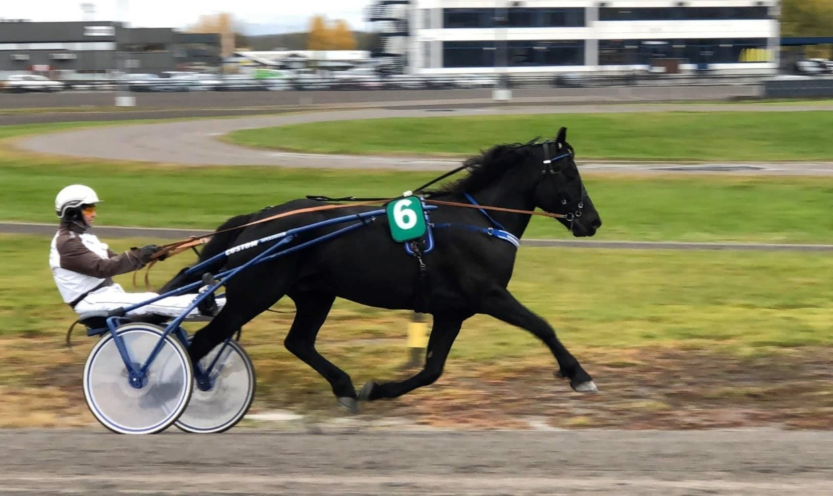

**Varmblods:**

**LJ’s Dreamcatcher (9)** **– eid og trent av Kim Åge Rokkan.**

9-årsvallaken kom sterkt tilbake i 2019 etter kun tre starter i sesongen 2018. Det ble 20 starter i løpet av sesongen. To av disse endte med seier. I tillegg ble det én andreplass og fire tredjeplasser. Innkjørt ble det 132 500 kroner og han travet som raskest 1.13,3ak. Fra tidligere har han rekorden 1.11,9a. Høydepunktet for sesongen var utvilsomt V75-seieren i Bergen 2. mars med 50 000 kroner i førstepremie. Tredjeplassen i V75-omgangen på Momarken (Unionstravet) 23. mars var også godt betalt med 25 000 kroner. Ved årsslutt er grunnlaget oppe i 389 295 kroner.

